手写SpringMVC笔记

1,新建项目

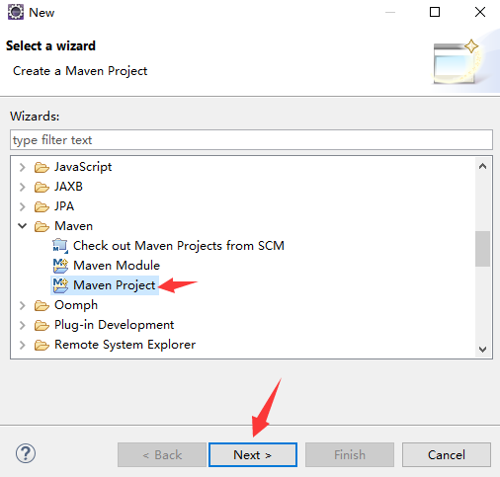 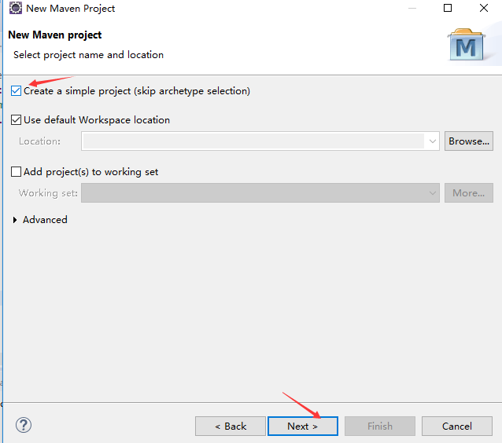

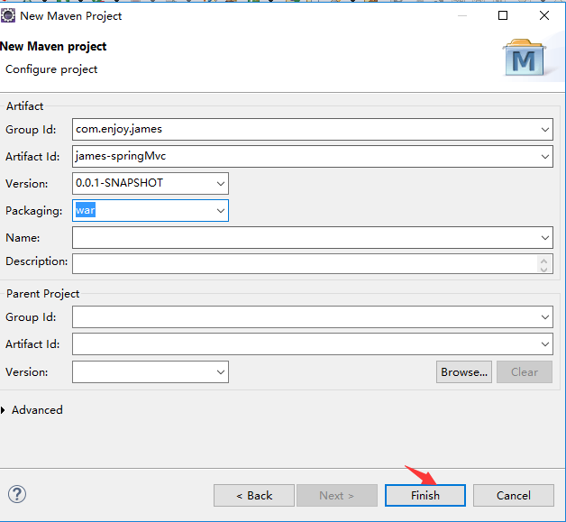 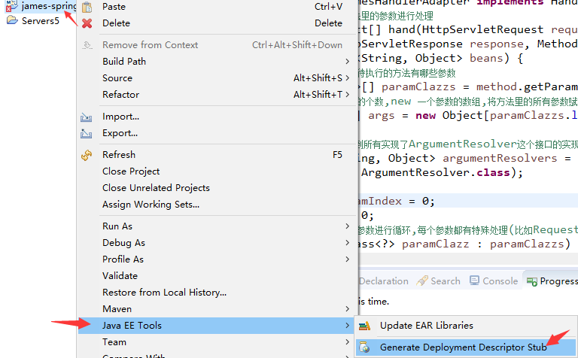

此时工程创建完毕.

2,新建注解及控制类,服务类及DispatcherServlet类(见源码)

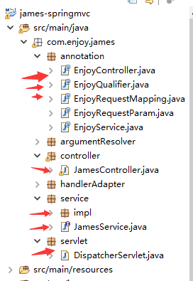

内容分别如下:

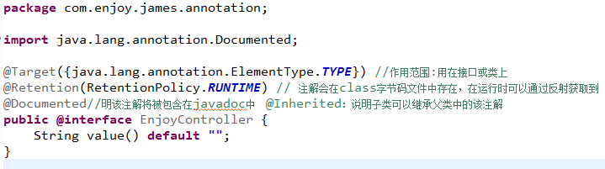

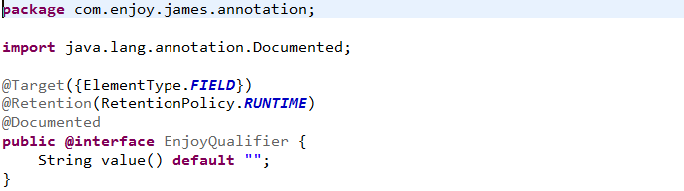

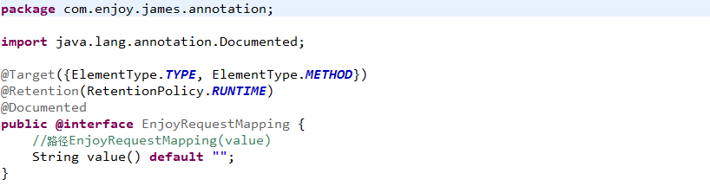

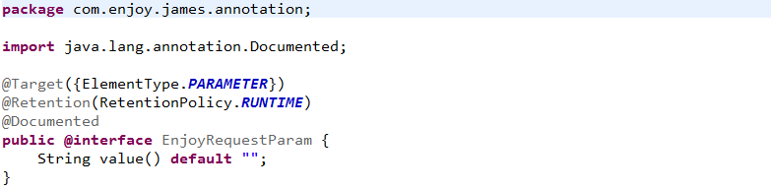

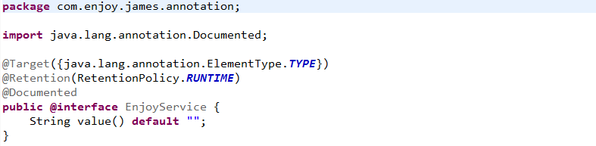

声明注解到控制层(此时注解待解析)

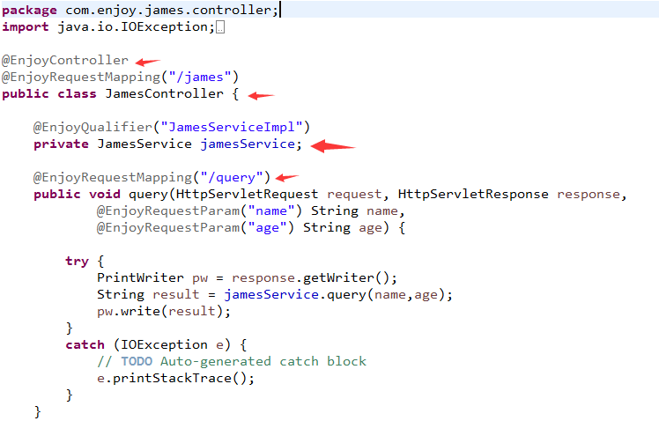

声明service服务类注解EnjoyServiceImpl

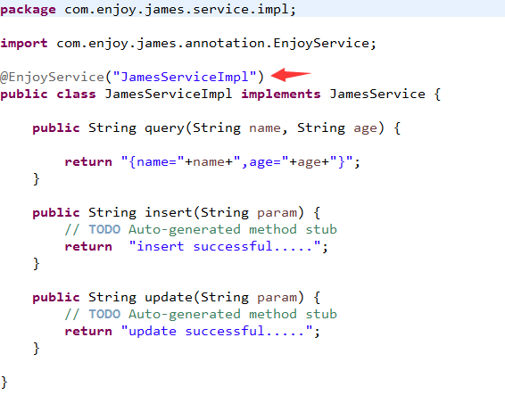

接口类如下

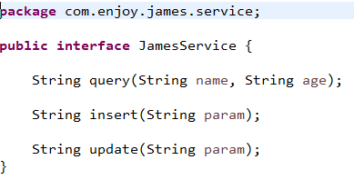

创建一个新的DispatherServlet类,用来初始化bean和拦截请求

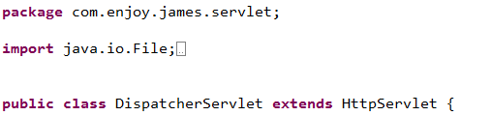

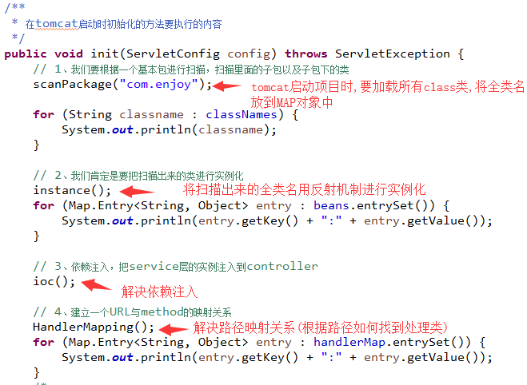

它的子方法请下载云盘里的源码跟进查看,每一行代码都写了注解.

3,将DispatcherServlet配置到web.xml(在项目启动时会加载这个DispatcherServlet的init方法)

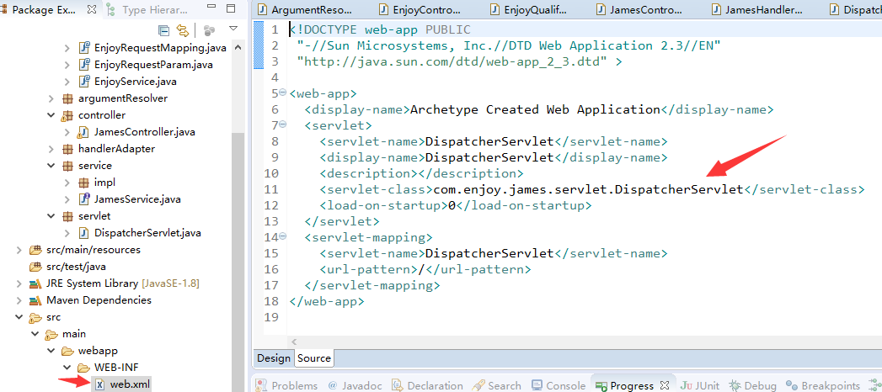

4,DispatcherServlet的doPost方法里对请求路径进行拦截,并根据路径到找对应要执行的方法

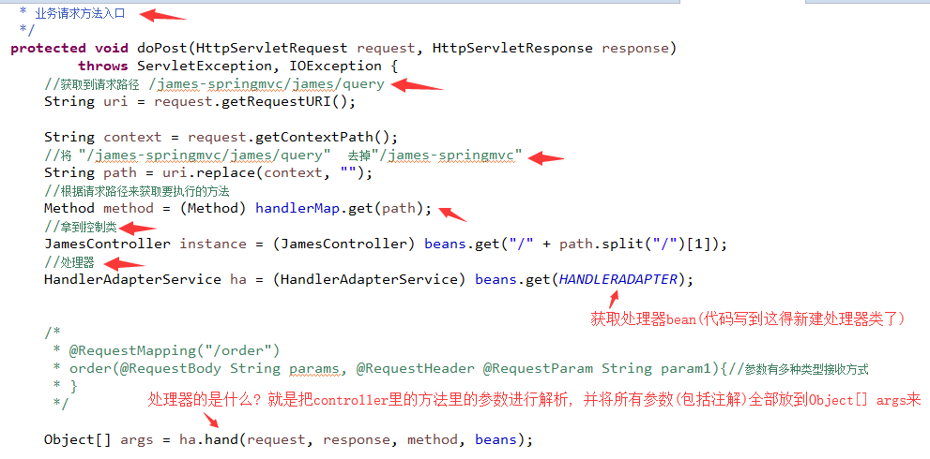

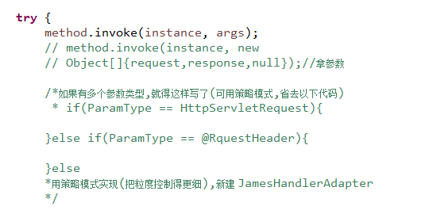

使用处理器解析后的参数放到args数组, 直接使用method.invoke(instance, args)完成请求调用;

内容较大,文字不好描述, 关于处理器这块,请看视频.